دستورالعمل روش استاندارد انتقال نمونه هاي عفوني

انتقال نمونه هاي عفوني از طرق مختلف، تحت قوانين سازمان ملل متحد (United Nations) انجام مي گيرد.همچنين انجمن حمل ونقل هوايي بين المللي (International Air Transport Association) در مورد چگونگي حمل ونقل مواد عفوني قوانيني سخت گيرانه را تحت عنوان IATA Dangerous Good Regulation(DGR) تدوين نموده است که در بيشتر کشورها مورد ومورد تاييدInternational Civil Aviation Organization(ICAO) مي باشد.
سازمان جهاني بهداشت نيز کتابي تحت عنوان راهنماي قوانين انتقال نمونه هاي عفوني منتشر نموده است.

راهنماي ذيل خلاصه اي از منابع فوق و پانزدهمين ويرايش اين قوانين توسط سازمان ملل متحد بوده که در مورد شرايط استاندارد نقل وانتقال نمونه هاي عفوني بحث مي کند.

انتقال نمونه هاي آلوده يا نمونه هايي که احتمال آلودگي آنها وجود دارد به صورت انتقال بين آزمايشگاهي، انتقال نمونه هاي بخش هاي مختلف بيمارستان به آزمايشگاه بيمارستان ، انتقال بين بيمارستان وآزمايشگاه و نيزمطب پزشکان وآزمايشگاه، بايد تحت شرايط استاندارد از نظر استفاده از ظروف استاندارد جهت بسته بندي با درج علائم وبرچسب هاي لازم، روش بسته بندي استاندارد، رعايت اصول ايمني جهت انتقال نمونه ، رعايت زنجيره سرد در صورت لزوم وغيره انجام شود.
حمل ونقل نمونه ها مي تواند از راه هوا، دريا، جاده، راه آهن ونيزپست طبق قوانين موجود در هر کشور ودستورالعمل مربوطه، تحت شرايط صحيح بسته بندي انجام شود.

تقسيم بندي موادخطرناك:
طبق قوانين IATA =International Airline Transport Association مواد خطرناک به 9 گروه تقسيم مي شوند) جدول پيوست شماره 1) که بيشتر تقسيم بندي ها مربوط به انواع مواد شيميايي بوده و مواد عفوني درگروه6.2 قرارمي گيرند.
موادعفوني(Infectious Substances) :
اين گروه مواد عفوني شناخته شده ويا موادي که ممکن است عفوني باشند، را دربر گرفته و شامل باکتري ها، ويروس ها، ريکتزيا، انگل ها، قارچ ها و نيز عوامل ديگري مانند پريون ها مي باشد و در صورتي که به دليل بسته بندي نامناسب به بيرون نشت کنند، مي توانند در تماس فيزيکي با انسان ويا حيوان باعث ايجاد بيماري گردند.

مواد عفوني به سه گروهB A, و مواد معاف شده ((Exempt human/animal specimens تقسيم مي شوند.
موادعفوني گروه A موادي هستندکه مي توانند باعث ناتواني دائمي ويا بيماري هاي کشنده ويا تهديد کننده زندگي در انسان ويا حيوان سالم شوندکه نمونه هايي از اين مواد در پيوست ضميمه آمده است (طبق جدول پيوست شماره2 ) ودر ارتباط با بيماري هاي بومي وشرايط منطقه متفاوت مي باشند.
موادعفوني که توانايي ايجاد شرايط فوق را دارا مي باشند، تحت عنوان UN 2814 (United Nations Number)=
طبقه بندي شده ومواد عفوني که فقط باعث بروز بيماري درحيوانات مي شوند، تحت عنوان UN 2900 نامگذاري مي شوند.
موادعفوني كه در فهرست جدول شماره 2 قرار نمي گيرند وشرايط فوق را از نظر بيماري زايي دارا نمي باشند، جزء نمونه هاي بيولوژيکي ، گروهB و UN 3373 طبقه بندي مي شوند ومطابق شکل پيوست شماره 4 بسته بندي مي شوند.

در مورد مواد معاف شده، معمولا بايد ارزيابي پزشكي صورت گيرد و با پزشك راجع به شرح حال بيمارمشورت شود كه آيا نمونه اين بيماردر زمره مواد آلوده قرار مي گيرد ياخير.
نمونه هاي انساني يا حيواني كه به احتمال كمي داراي عامل بيماري زا هستند، مشمول مقررات محموله هاي خطرناك (استفاده از سه محفظه جهت بسته بندي) مي شوند.

از مواد معاف شده اي كه مشمول بسته بندي سه محفظه اي نمي شوند، مي توان به نمونه هاي لكه خون خشك شده، مواد حاوي ميكروارگانيسم هايي كه براي انسان وحيوان بيماري زا نيستند، موادي كه هرگونه عامل بيماري زاي موجود در آن خنثي ويا غيرفعال شده و هيچ گونه خطري نداشته باشد، مي توان اشاره نمود.

مثال هايي از آزمايش هاي مربوط به اين گروه، انجام آزمايش حاملگي و يا سنجش ميزان داروها مي باشد. در حال حاضر با توجه به مشكلات موجود در خصوص ارتباط با پزشک و یا اطلاع از سوابق بیماری فرد در ايران، معمولا جهت بسته بندي اين مواد نيز از سه محفظه استفاده مي كنيم.
مواد معاف شده شماره UNندارند.

Proper Shipping Name:

نام مناسب جهت حمل محموله، در واقع مشخص کننده چگونگي طبقه بندي عوامل خطر و موادعفوني بوده وبراي UN2814
بايد عبارت INFECTIOUS SUBSTANCE AFFECTING HUMANS بر روي محفظه بيروني درج شود.
ودرموردUN 2900 بايد عبارت INFECTIOUS SUBSTANCE AFFECTING ANIMALS only
درج گردد.(مطابق شکل پيوست شماره 3)
در موردUN3373بايد عبارت BIOLOGICAL SUBSTANCE درج شود.
نام مناسب جهت حمل محموله در مورد مواد معاف شده ((Exempt human/animal specimens مي باشد.

روش بسته بندي:
جهت بسته بندي نمونه ها طبق شرايط استاندارد، بايد از سه محفظه که واجد شرايط ذيل باشد، استفاده نمود:

نمونه راداخل ظرف درپيچ دارکه غيرقابل نفوذ به مايعات وغير قابل نشت بوده،قرار دهيد.
درصورتي که تعداد نمونه ها وبالطبع تعداد لوله ها زيادباشد، مي توان مطابق اشکال پيوست لوله ها را توسط جداکننده هاي مقوايي ضخيم وياجداکننده هايي ازجنس ديگر مانند اسفنج بسته بندي نمود و در صورتي که نمونه مايع باشد، اطراف لوله ها به طور جداگانه ماده جاذب الرطوبه مانندتکه هاي ابر و.........قرارداد که در واقع اين مواد جاذب بين محفظه اول و محفظه دوم قرار مي گيرند، تا در صورت شکستن و يا نشت لوله ها، موادآلوده به محفظه بيروني نشت ننمايد.حجم مواد جاذب بايد متناسب با حجم مايع باشد.
سپس محفظه اول را داخل محفظه دوم مقاومي که غيرقابل نشت وغيرقابل نفوذ به مايعات بوده، قرارداده ومشخصات نمونه را روي آن درج کنيد.
سپس محفظه دوم را داخل محفظه سوم مقاوم به ضربه و شرايط محيطي (که معمولأ در نمونه هايي که نياز به رعايت زنجيره سرد دارند محفظه سوم را مي تواند Cold Box تشکيل دهد) قرار داده ودر غير اين صورت، بايداين محفظه از مقاومت بسيار خوبي برخوردار باشد.
برروي اين محفظه بايد مشخصات ذيل درج گردد:
نام وآدرس فرستنده وگيرنده، نام وشماره تلفن شخص مسئول تاييد کننده شرايط بسته بندي،شماره UN,
وshipping name Proper شامل
UN 2814“INFECTIOUS SUBSTANCE AFFECTING HUMANS”
ويا
UN 2900“INFECTIOUS SUBSTANCE AFFECTING ANIMALS”

در مورد نمونه هايي که بايد با رعايت زنجيره سرد منتقل شوند، از يخ خشک ويا نيتروژن مايع استفاده مي شود. در مورد اين نمونه ها بايدازUN 3245 وبرچسب مخصوص آن که مربوط به گروه 9ونام آن Miscellaneous dangerous substances مي باشد، استفاده نمود.(شکل پيوست شماره 6) همچنين بايد وزن يخ خشک نيز بر روي محفظه بيروني درج شود. يخ خشک بايد بين محفظه دوم وسوم قرار گيرد.
بايد باتوجه به طول مسير وحجم نمونه از مقدارکافي يخ خشک استفاده نمودودرضمن در صورت استفاده ازCold box، اين وسيله بايد ازکيفيت خوبي جهت نگهداري نمونه ها در شرايط سرد برخوردار باشد.
(Packing Instruction)
انواع ظروف مورد نياز جهــــت بسته بندي مواد عفوني AوB و نيز چـــگونگي ساخت اين ظـــــروف تحت الزامــــات ساخت
(Packing Instruction) P620 وياPI602 ونيز P650 مي باشدكه مبحث مفصلي بوده ودر دستورالعملIATA درج گرديده است.

اظهارنامه
بايداظهارنامه توسط فرستنده (SHIPPER’S DECLARATION) تکميل شود. (مطابق شکل پيوست شماره 5 )
اظهارنامه به عنوان يک سند قانوني مطرح بوده وبايد داراي مشخصات ذيل شامل :
مشخصات کامل فرستنده، گيرنده، شماره بارنامه، تعداد صفحات بارنامه، فرودگاه مبدأ، فرودگاه مقصد، نوع حمل ونقل(فقط حمل هوايي و....)، شماره UN ، Proper Shipping name ، گروه خطر تقسيم بندي شده، حجم مواد وطريقه بسته بندي،Packing Instruction ، تاريخ، مکان، نام وامضاء فردتاييد کننده و....باشدو تکميل آن براي نمونه هايي که شماره UN 3373دارند، ضروري نمي باشد.شکل شماره 5- (شکل شماره 1/3 وشکل شماره1/4)

بارنامه هواييAir Waybill) )
يک سند استاندارد بوده که علاوه براظهار نامه بايد تکميل شود.

حجم نمونه ها:
در مورد نمونه هايي که در گروه UN 2814 قرار مي گيرند، نمونه هاي با حجم بيش از 50 ميلي ليتر ويا 50 گرم را نبايد در هواپيماي مسافربري بارگيري نمود. حداکثر حجم نمونه هايي را که مي توان با هواپيماي باربري انتقال داد 4 ليتر ويا 4 کيلوگرم مي باشد.

برچسب:
برچسب داراي علامت خطر زيستي (مربوط به مواد عفوني) بايد به صورت لوزي شکل (شکل پيوست شماره 7) برروي محفظه بيروني نصب شود که گروه 6 در قسمت پايين آن درج شده است.
برچسبPACKAGE ORIENTATION (شکل پيوست شماره 8 ) بايد بر روي نمونه هاي عفوني مايع که حجم آنها بيش از 50 ميلي ليتر مي باشد، نصب گرددو نشان دهنده رعايت جهت روبه بالابراي حمل محفظه حاوي مواد مي باشد. معمولاً اين برچسب بر روي نمونه هاي Un 3373 نصب نمي شود، اما استفاده ازآن توصيه مي گردد.
برچسب UN Specification Markings که درمورد نمونه هاي عفوني استفاده مي شود، بر روي محفظه بيروني درج شده وحاوي اطلاعاتي مانند علامت UN ، نوع بسته بندي از نظر وزن، گروه موادعفوني، سال ساخت محفظه ، مشخصات کارخانه سازنده وغيره مي باشد.

بايد تمامي مشخصات ثبت شده فوق به طور واضح درج شده و خواناباشد.
در صورت آسيب ديدن بسته بندي ويا نشت مواد بايد فوراً به مسئولين مربوطه اطلاع داد.
بايد جهت بسته بندي نمونه هاي سرم، به طور مثال جهت تعيين مقدار کلسترول که از طريق هوا منتقل مي شوند، بايد از سه محفظه استفاده نمودونمونه هاي حاوي ويروس ايدز وهپاتيت و..ويا نيززماني که انتظارجدا سازي اين ويروس ها از نمونه وجود دارد، بايد طبق شرايط 3373 UN بسته بندي گردد.
انتقال نمونه هاي عفوني به صورت شخصي و بوسيله افراد از طريق هوا کاملاً غير قانوني مي باشد.
در شرايطي مسئوليت ارسال کننده نمونه به پايان مي رسد که نمونه عفوني تحت شرايط استاندارد منتقل شده وارسال کننده از دريافت آن توسط گيرنده مطمئن شود.

جدول شماره (1)

جدول شماره( 2)

جدول شماره( 2) ادامه

شکل شماره 3

شکل شماره 1/3

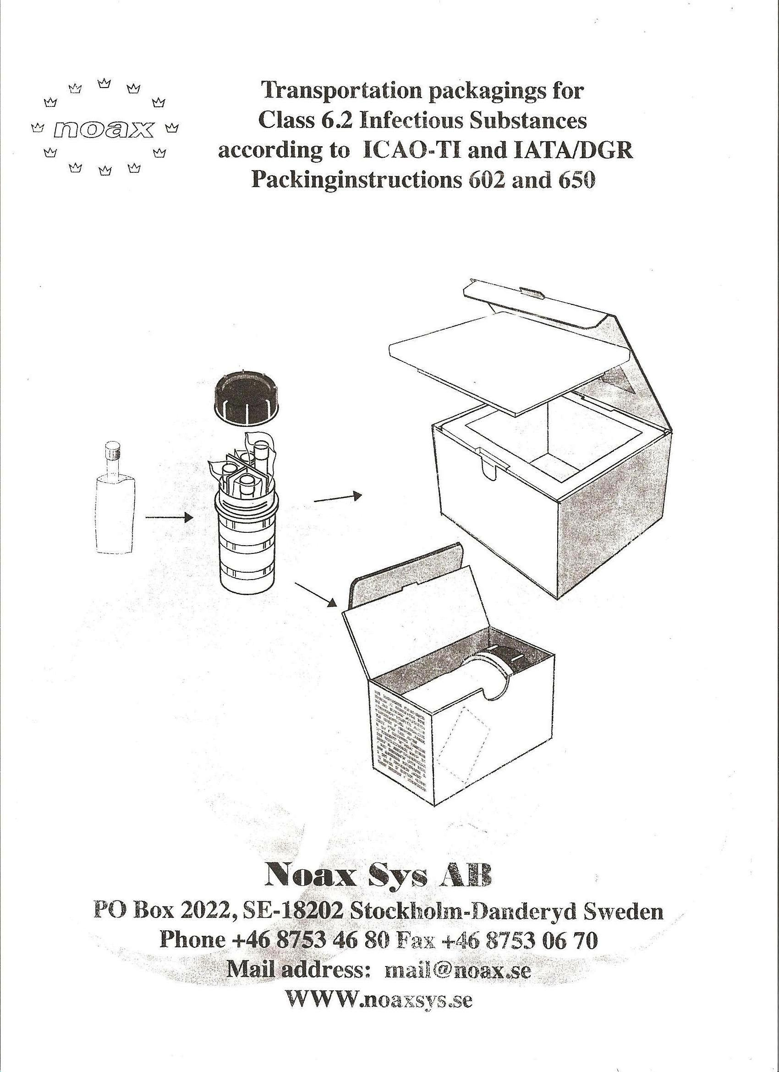
شکل شماره 4

شکل شماره 1/4

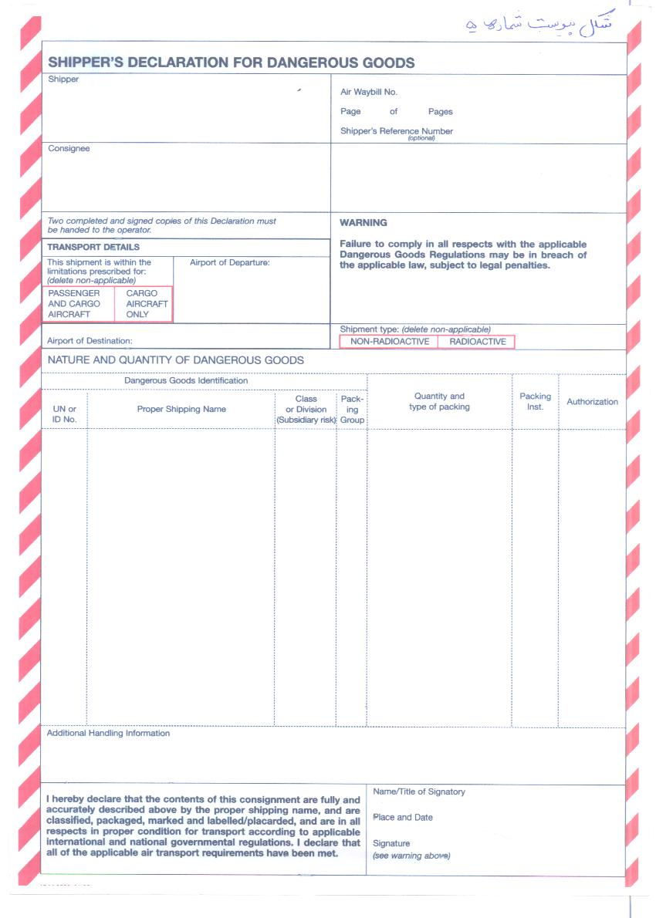
شکل شماره 6

شکل شماره 7

شکل شماره 8

References:
1_Guidance on regulations for the Transport of Infectious Substances- WHO- 2013–2014
2_WWW.IATA.Org_(Infectious substance transport)

دکتر شهلا فارسي
آزمایشگاه مرجع سلامت
دبير كميته كشوري ايمني و امنيت زيستي آزمايشگاهي
بازنگري چهارم _ آذر ماه 1395

